သင်ယူမှုပုံစံများ
Jon Rosewell က သင်တန်းအဖွဲ့အတွက် ရေးသားပြင်ဆင်ပေးသည်။
အသစ်တစ်ခုခုကို စသင်ပြီဆိုလျှင် ကျွန်တော်တို့ ပထမဆုံး အလေးထားသည်မှာ ထုံးစံအတိုင်း ကိုယ်လေ့လာသင်ယူနေသော အရာပင်ဖြစ်သည်။ သို့သော် မိမိ ဘယ်လို သင်ယူသလဲ ဆိုသည်ကို စဉ်းစားပြီးပြီလား။ သင်ယူမည့် အကြောင်းအရာအသစ်ကို ဘယ်လို ချဉ်းကပ်မလဲ။ အဲဒီချဉ်းကပ်နည်းက ဘယ်လောက် ထိရောက်သလဲ ဆိုတာကိုရော သိပါသလား။ အခြားနည်းလမ်းတွေကိုရော စဉ်းစားပြီးပြီလား။
မိမိ လေ့လာသင်ယူပုံကို ပိုသတိပြုမိလာခြင်းဖြင့် စနစ်ပိုကျလာပြီး ထိထိရောက်ရောက် သင်ယူသူတစ်ယောက် ဖြစ်လာနိုင်သည်ဟု ပညာရေးသုတေသနက အတည်ပြုထားပါသည်။ သင်ယူနည်း တစ်ခုတည်းမဟုတ် အများကြီးရှိပါသည်။ မည်သည့်နည်းက အကောင်းဆုံးလဲ ဆိုသည်မှာ ဆောင်ရွက်ပြီးစီးရမည့်အလုပ်၊ နောက်ခံအခြေအနေနှင့် မိမိ၏ တွေးခေါ်ပြုမူပုံအပေါ် မူတည်ပါသည်။ ဖြစ်နိုင်သည့် သင်ယူနည်းအမျိုးမျိုးကို သတိပြုမိပြီး ယင်းတို့ကို ဘယ်အချိန်အသုံးချရမည်၊ မိမိအတွက် ဘယ်နည်းက အကောင်းဆုံး ဆိုသည်ကိုသိလျှင် ပို၍ ထိရောက်စွာ လေ့လာသင်ယူသူ ဖြစ်လာလိမ့်မည်။
လေ့လာသင်ယူရာတွင် အသုံးပြုကြသော ထူးခြားကွဲပြားသည့် ပုံစံ သို့မဟုတ် အားသန်မှု လေးမျိုးကို Peter Honey နှင့် Alan Mumford (၁၉၈၆ a) တို့က တွေ့ရှိထားပါသည်။ သင်ယူသူ အများစုသည် အဆိုပါပုံစံများထဲမှ တစ်ခု၊ နှစ်ခုကိုသာ လုပ်လေ့ရှိပြီး မတူသော သင်ယူမှုဆိုင်ရာ အစီအစဉ်များက အချို့သင်ယူပုံများနှင့် ပိုသင့်တော်နိုင်သည်ဟု အကြံပြုပါသည်။ မိမိ အားအသန်ဆုံး သင်ယူပုံကို သိထားခြင်းဖြင့် လုပ်ဆောင်မှုတစ်ခုက မိမိအတွက် ဘယ်လောက် အသုံးဝင်မလဲ ဆိုသည်ကို သုံးသပ်ရာတွင် အထောက်အကူ ပြုပါလိမ့်မည်။
Honey နှင့် Mumford က မိမိအားသန်သော သင်ယူပုံကို သိရှိနိုင်သည့် (Honey နှင့် Mumford 1986 b)စစ်တမ်းမေးခွန်းလွှာကို ဖန်တီးခဲ့ပါသည်။ သို့သော် အောက်ပါ ဖော်ပြချက်များကို ကြည့်ချင်းအားဖြင့် မိမိကိုယ်ကိုယ် သိနိုင်မည် ထင်ပါသည်။ ကိုယ့်ကိုယ်ကိုယ် သတိထားမိသလား ကြည့်ပါ။

တက်ကြွလှုပ်ရှားသူများ (Activists)
တက်ကြွလှုပ်ရှားသူများသည် လှုပ်ရှားလုပ်ဆောင်ပြီး သင်ယူသူများ ဖြစ်သည်။ အတွေ့အကြုံသစ်များတွင် ပါဝင်လုပ်ကိုင်ချင်ပြီး ‘ဘာပဲဖြစ်ဖြစ် တစ်ခါတော့လုပ်ကြည့်မည်’ ဆိုသူများ ဖြစ်သည်။ အရင်လုပ်ချလိုက်ပြီး နောက်မှ အကျိုးဆက်ကို စဉ်းစားတတ်သည်။
တက်ကြွလှုပ်ရှားသူများ အကောင်းဆုံး သင်ယူတတ်မြောက်သည့် အချိန်အခါများမှာ
• အတွေ့အကြုံသစ်၊ ပြဿနာအသစ်နှင့် အခွင့်အရေးအသစ်များ ပါဝင်သည့်အခါ
• ကြိုတင်ပြင်ဆင်ချိန်မပေးဘဲ ကောက်ကာငင်ကာဖြင့် အလုပ်တစ်ခု၊ အခြေအနေတစ်ခုတွင် စတင်လုပ်ခိုင်းသည့်အခါ
• ပြဿနာ ဖြေရှင်းခြင်း၊ အပန်းဖြေ ကစားခြင်းများ၊ ဇာတ်ကောင်တခုအဖြစ် သရုပ်ဆောင်ရသော လေ့ကျင့်ခန်းများကို အခြားသူများနှင့်အတူ လုပ်ဆောင်သည့်အခါ
• အဖွဲ့တစ်ဖွဲ့ကို ဦးဆောင်နိုင်သည့်အခါ
တက်ကြွလှုပ်ရှားသူများ အနည်းဆုံး သင်ယူတတ်မြောက်သည့် အချိန်အခါများမှာ
• ပို့ချချက်များကို နားထောင်သည့်အခါ သို့မဟုတ် ရှည်လျားသည့် ရှင်းပြချက်များကို ဖတ်သည့်အခါ
• စာဖတ်ခြင်း၊ စာရေးခြင်းနှင့် မိမိတကိုယ်တည်း စဉ်းစားသည့်အခါ
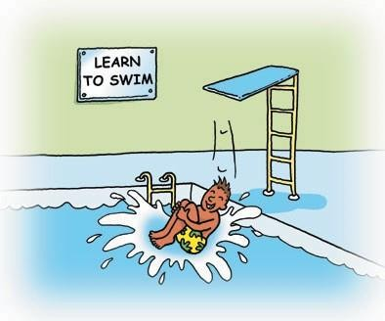

• ဆန်းစစ်ဝေဖန်ခြင်းနှင့် အချက်အလက်များကို ရှင်းလင်းပြန်ဆိုခြင်း ပြုသည့်အခါ
• တိကျစွာ ပြဌာန်းထားသော ညွှန်ကြားချက်များအတိုင်း လုပ်သည့်အခါ
ဆင်ခြင်သုံးသပ်သူများ (Reflectors)
ဆင်ခြင်သုံးသပ်သူများသည် ဖြစ်ပျက်ခဲ့သည်များကို စောင့်ကြည့်လေ့လာခြင်းနှင့် စဉ်းစားဆင်ခြင်ခြင်းတို့ဖြင့် သင်ယူသည်။ ကောက်ချက်မချခင် ဖြစ်နိုင်ခြေရှိသည့် ဘက်စုံထောင့်စုံ အလားအလာများအား စဉ်းစားရသည်ကို နှစ်သက်ကြသည်။
နားထောင်ခြင်း၊ စောင့်ကြည့်လေ့လာခြင်းတို့ဖြင့် အချိန်ကုန်စေပြီး သတိကြီး၊ အမြော်အမြင်ကြီးလေ့ရှိသည်။
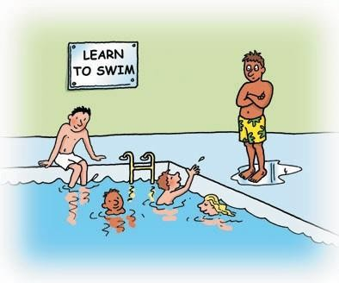
ဆင်ခြင်သုံးသပ်သူများ အကောင်းဆုံး သင်ယူတတ်မြောက်သည့် အချိန်အခါများမှာ
• နောက်တစ်လှမ်း ပြန်ဆုတ်နိုင်ပြီး အရင်စောင့်ကြည့်လေ့လာသည့်အခါ
• မှတ်ချက်မပြုခင် သို့မဟုတ် မဆောင်ရွက်ခင် စဉ်းစား၊ စုံစမ်းရန် အချိန်ပေးသည့်အခါ

• ဖြစ်ပျက်ခဲ့သည်ကို ပြန်သုံးသပ်ဖို့ အခွင့်အရေးပေးသည့်အခါ
• တင်းကြပ်သော ဆောင်ရွက်ပြီးစီးရမည့် အချိန်ကာလသတ်မှတ်ချက် မရှိဘဲ အလုပ်တာဝန်များ လုပ်ကိုင်သည့်အခါ
ဆင်ခြင်သုံးသပ်သူများ အနည်းဆုံး သင်ယူတတ်မြောက်သည့် အချိန်အခါများမှာ
• အဖွဲ့တစ်ဖွဲ့ကို အတင်းအကြပ် ဦးဆောင်ခိုင်းသည့်အခါ
• ကြိုတင်ပြင်ဆင်မှုမရှိဘဲ လုပ်ဆောင်သည့်အခါ
• ဆောင်ရွက်ပြီးစီးရမည့် အချိန်သတ်မှတ်ချက်မီအောင် အလျင်စလိုလုပ်ရသည့်အခါ

သဘောတရားသမားများ (Theorists)
သဘောတရားသမားများသည် လုပ်ဆောင်မှုများ၏ နောက်ကွယ်မှ သဘောတရားကို နားလည် သဘောပေါက်ရတာကို ကြိုက်သည်။ လေ့လာမှုလုပ်ရန် နမူနာများ၊ သဘောတရားများ၊ အချက်အလက်များ လိုအပ်သည်။ ဝေဖန်ဆန်းစစ်ခြင်း၊ စုစည်းပေါင်းစပ်ခြင်းတို့ကို နှစ်သက်ပြီး ဘက်လိုက်သည့် ထင်မြင်ချက်များကို သဘောမကျချေ။
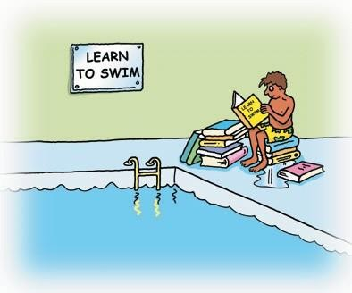
သဘောတရားသမားများ အကောင်းဆုံး သင်ယူတတ်မြောက်သည့် အချိန်အခါများမှာ
• လုပ်ဆောင်မှုတစ်ခုကို နမူနာတစ်ခု၊ စနစ်တစ်ခု သို့မဟုတ် သဘောတရားတစ်ခု ဖွဲ့တည်စေသည့် အတွေးအခေါ်များ၊ အယူအဆများဖြင့် ထောက်ခံ အတည်ပြုသည့်အခါ
• ရည်ရွယ်ချက်ရှင်းလင်းပြီး အစီအစဉ်ကျသော အခြေအနေတွင် ရှိသည့်အခါ
• မေးမြန်းစူးစမ်းရန် အခွင့်အလမ်းရှိသည့်အခါ
• ရှုပ်ထွေးသော အခြေအနေတစ်ခုကို နားလည်ရန် လိုအပ်သည့်အခါ

သဘောတရားသမားများ အနည်းဆုံး သင်ယူတတ်မြောက်သည့် အချိန်အခါများမှာ
• စိတ်ခံစားမှုများနှင့် ခံစားချက်များကို အသားပေးသော အခြေအနေတွင် ရှိသည့်အခါ
• လုပ်ဆောင်မှုများက အစီအစဉ်တကျ မဟုတ်သည့်အခါ သို့မဟုတ် ရှင်းရှင်းလင်းလင်း မရှိသည့်အခါ
• ပါဝင်သော မူများနှင့် အယူအဆများကို မသိရဘဲ ဆောင်ရွက်ခိုင်းသည့်အခါ

လက်တွေ့သမားများ (Pragmatists)
လက်တွေ့သမားများက စမ်းသပ်ကြည့်ရန် အားသန်သည်။ လက်ငင်း ပြဿနာကို ဖြေရှင်းရာတွင် အသုံးချနိုင်မည့် စိတ်ကူးစိတ်သန်း အသစ်များကို ရှာဖွေကြသည်။ လုပ်စရာရှိသည်ကို စတင်လုပ်ကိုင်ခြင်း၊ ဆက်လက် လုပ်ကိုင်ရခြင်းတို့ကို နှစ်သက်ပြီး မပြီးနိုင်မစီးနိုင် ဆွေးနွေးပြောဆိုခြင်းများကို စိတ်မရှည်တတ်ကြပါ။ လက်တွေ့ကျပြီး ရှင်းရှင်းဘွင်းဘွင်းသမားများ ဖြစ်သည်။
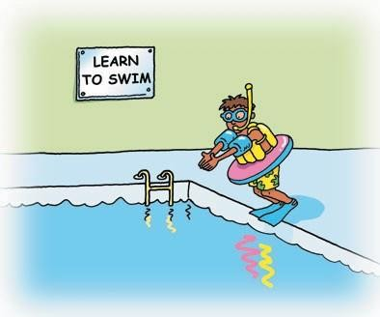
လက်တွေ့သမားများ အကောင်းဆုံး သင်ယူတတ်မြောက်သည့် အချိန်အခါများမှာ
• အကြောင်းအရာနှင့် လတ်တလော လိုအပ်ချက်တစ်ခုကြား သိသာထင်ရှားသည့် ချိတ်ဆက်မှုတစ်ခု ရှိသည့်အခါ
• လက်တွေ့အကျိုးကျေးဇူးများ ရှင်းရှင်းလင်းလင်းရှိသည့် နည်းစနစ်များကို ပြသည့်အခါ
• ကျွမ်းကျင်သူတစ်ဦးထံမှ မှတ်ချက်ဖြင့် စမ်းသပ်မှုများ လုပ်ကြည့်နိုင်သည့်အခါ
• နမူနာတစ်ခုကို ပုံတူလုပ်နိုင်သည့်အခါ သို့မဟုတ် စံထားသူတစ်ယောက်ကို မီအောင်လိုက်၍ တုနိုင်သည့်အခါ

လက်တွေ့ကျသူများ အနည်းဆုံး သင်ယူတတ်မြောက်သည့် အချိန်အခါများမှာ
• ချက်ချင်းလက်ငင်း အကျိုးကျေးဇူး တစ်စုံတစ်ရာ မရှိသည့်အခါ
• လုပ်ပုံလုပ်နည်းပြသည့် ရှင်းလင်းသော ညွှန်ကြားချက်များ မရှိသည့်အခါ
• ‘သဘောတရား သက်သက်’ ဖြစ်နေပုံ ရသည့်အခါ

လုပ်ဆောင်မှုများကို သင်ယူပုံနှင့် တွဲဖက်ခြင်း
လူများသည် တချို့သင်ယူပုံများအပေါ် အားသာမှု ရှိတာကို ပြပါသည်။ သင်ယူမှုဆိုင်ရာ လုပ်ဆောင်မှုအမျိုးမျိုးက သင်ယူပုံ အမျိုးမျိုးနှင့် ကိုက်ညီပါသည်။ သင်ယူပုံနှင့် လုပ်ဆောင်မှု၏ သဘောသဘာဝတို့ တွဲဖက်မိလျှင် သင်ယူတတ်မြောက်ဖို့ များပါသည်။
ထို့ကြောင့် သင်ယူမည့် အကြောင်းအရာက တစ်ခုတည်းဖြစ်ပြီး လုပ်ဆောင်မှုများကို ရွေးချယ်နိုင်မည်ဆိုလျှင် မိမိအားသန်သည့်ပုံစံနှင့် လိုက်ဖက်ညီဖို့ လုပ်ဆောင်မှုတစ်ခုကို ရွေးချယ်နိုင်ပါလိမ့်မည်။ သို့သော် တစ်ခါတရံတွင် အဆင်သင့်သည့် ရွေးချယ်မှုကို ပေးထားမှာ မဟုတ်၍ မွေးရာပါ အရည်အချင်း ဖြစ်ချင်မှဖြစ်မည့် ပုံစံကိုသုံးဖို့လိုပါလိမ့်မည်။
တစ်ခါတရံတွင် ပုံစံအမျိုးမျိုးကိုသုံးဖို့ ပြင်ဆင်ထားမည်ဆိုလျှင် လောလောဆယ် မကြာခဏ မသုံးဖြစ်သော ပုံစံများကို အားကောင်းစေပြီး မည်သည့် သင်ယူမှုအခွင့်အလမ်းမဆိုမှ အကျိုးရှိနိုင်သည့် စွယ်စုံရ သင်ယူသူတစ်ဦးဖြစ်လာနိုင်ပေသည်။
Kolb (ကော့ဘ်) သင်ယူမှုစက်ဝိုင်း
သင်ယူမှုနှင့် ပတ်သက်၍ အနည်းငယ်မျှသာ ကွဲပြားသော အမြင်တစ်ခုကလည်း သင်ယူပုံ အမျိုးမျိုးကို အသုံးပြုခြင်း၏ အရေးပါမှုကို ထောက်ပြပါသည်။ ထိရောက်သည့်သင်ယူမှုမှာ အောက်ပါ စက်ဝိုင်းအတိုင်း တိုးတက်ဖြစ်ပေါ်သည်ဟု Kolb နှင့်အခြား ပညာရေးဆိုင်ရာ စိတ္တဗေဒ ပညာရှင်များက အကြံပြုပါသည်။
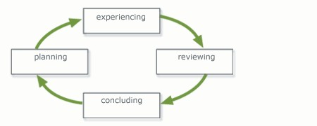
ထိရောက်စွာသင်ယူရန် အောက်ပါစက်ဝိုင်းအတိုင်း လုပ်ဆောင်နေဖို့ လိုပါသည်။

• အတွေ့အကြုံရယူခြင်း - တစ်စုံတစ်ခု ပြုလုပ်ခြင်း
• သုံးသပ်ခြင်း - ဖြစ်ပျက်ခဲ့တာကို ပြန်စဉ်းစားခြင်း
• နိဂုံးချုပ်ခြင်း - တချို့အကြောင်းအရာများကို ကောက်ချက်ချခြင်း
• အစီအစဉ်ရေးဆွဲခြင်း - အနာဂတ်တွင်လုပ်ရမည်ကို ဆုံးဖြတ်ခြင်း
အဆင့်တစ်ဆင့်စီ ပြီးမြောက်ရန်မှာ ၎င်းအဆင့်အတွက်သာမက နောက်အဆင့်တွင်ပါ သင်ယူမှု တိုးတက်စေသည့်အတွက် အရေးကြီးပါသည်။
သင်ယူမှုစက်ဝိုင်းနှင့် သင်ယူမှုပုံစံတို့ကြားတွင် ဆက်စပ်မှုတစ်ခုရှိသည်ဟု Honey နှင့် Mumford တို့က ညွှန်ပြပါသည်။
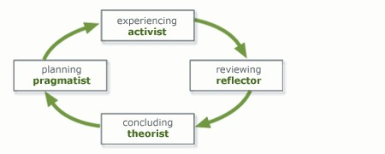
ထို့ကြောင့် ဥပမာဆိုရလျှင် ‘တက်ကြွလှုပ်ရှားသူ’ သင်ယူမှုပုံစံကို အလွန်အားသန်လျှင် သင့်အနေဖြင့် အတွေ့အကြုံသစ် များစွာကို ပေးနေသော်ငြား ပြန်စဉ်းစားဆင်ခြင်ခြင်းနှင့် ကောက်ချက်ချခြင်းတို့ကို လုပ်နေမည်မဟုတ်ပါ။ ပိုပြီး ထိထိရောက်ရောက် သင်ယူသူတစ်ဦး ဖြစ်လာရန် စက်ဝိုင်းတွင်ပါသည့် အဆင့်တိုင်းကို လုပ်ဆောင်သင့်ပါသည်။ ပုံမှန်အားဖြင့် ရွေးချယ်မည်မဟုတ်သည့် လုပ်ဆောင်မှုများနှင့် သင်ယူမှုပုံစံများအား အသုံးပြုခြင်းကို ဆိုလိုတာ ဖြစ်နိုင်ပါသည်။

ရည်ညွှန်း။
Honey, P. and Mumford, A. (၁၉၈၆ a) The Manual of Learning Styles, Peter Honey Associates.
Honey, P. and Mumford, A. (၁၉၈၆ b) Learning Styles Questionnaire, Peter Honey Publications Ltd.
Kolb, D.A. (၁၉၈၄) Experiential learning: experience as the source of learning and development, Englewood Cliffs, NJ, Prentice-Hall.

